Co się mieni na niebie.
- „Tęczowe dzieci” – poznanie zjawiska powstawania tęczy, nazywanie kolorów tęczy. Rodzic pokazuje dziecku „bohaterkę” dnia – tęczę, umieszcza rysunek tęczy i zapis słowa tęcza przed dzieckiem. Dziecko wspólnie z rodzicem analizuje zapis: dzielą na sylaby, dzielą na głoski, wyróżniają głoski w nagłosie i wygłosie. Rodzic korzysta z encyklopedii dla dzieci i wyjaśnia mechanizm powstawania tęczy i podaje, jakie zjawiska pogodowe muszą nastąpić aby ona powstała.

tęcza
- „Kto pomalował niebo?” – wysłuchanie opowiadania z „Książki”, rozmowa kierowana pytaniami rodzica.
Dziecko słucha opowiadania. Następnie odpowiada na pytania odnoszące się do treści utworu i ilustracji zamieszczonych w „Książce” .
– Co się wydarzyło na dworze, gdy Kajtek z dziećmi był w przedszkolu?
– Co Kajtek zauważył na niebie po burzy?
– Jakie kolory miała tęcza? Kto ją namalował?
– Rozejrzyj się dookoła. Wokół jest wiele kolorowych przedmiotów. Pokaż te, które są w kolorach tęczy.
– Po czym można poznać, że nadchodzi burza?
– Jak należy zachowywać się podczas burzy?
– Popatrz na zdjęcia. Na każdym widać niebo. Pokazuj zdjęcia i opowiadaj, jakie jest niebo.

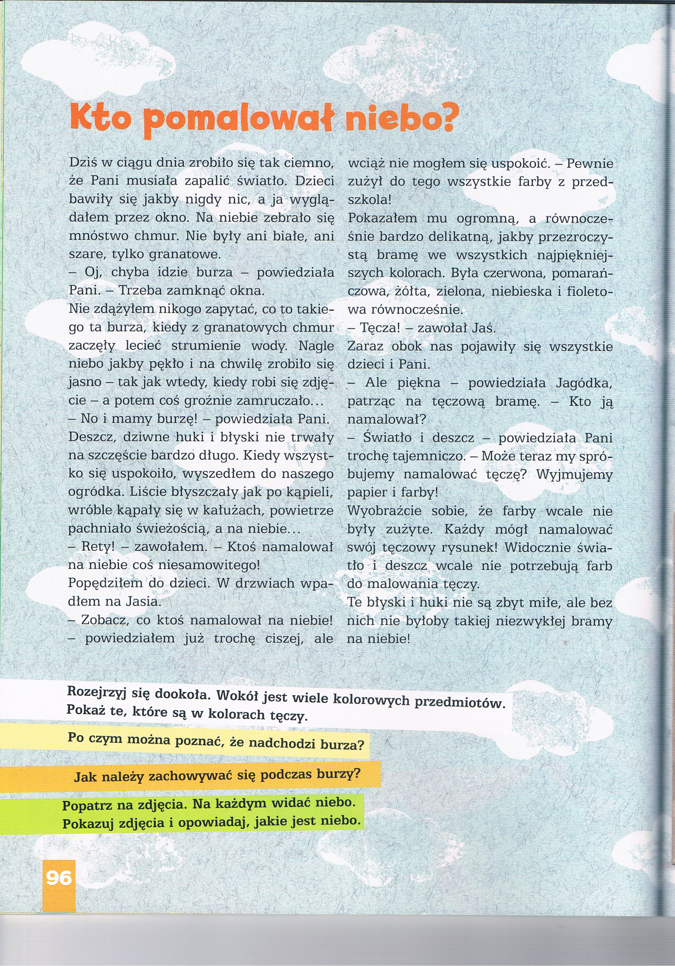
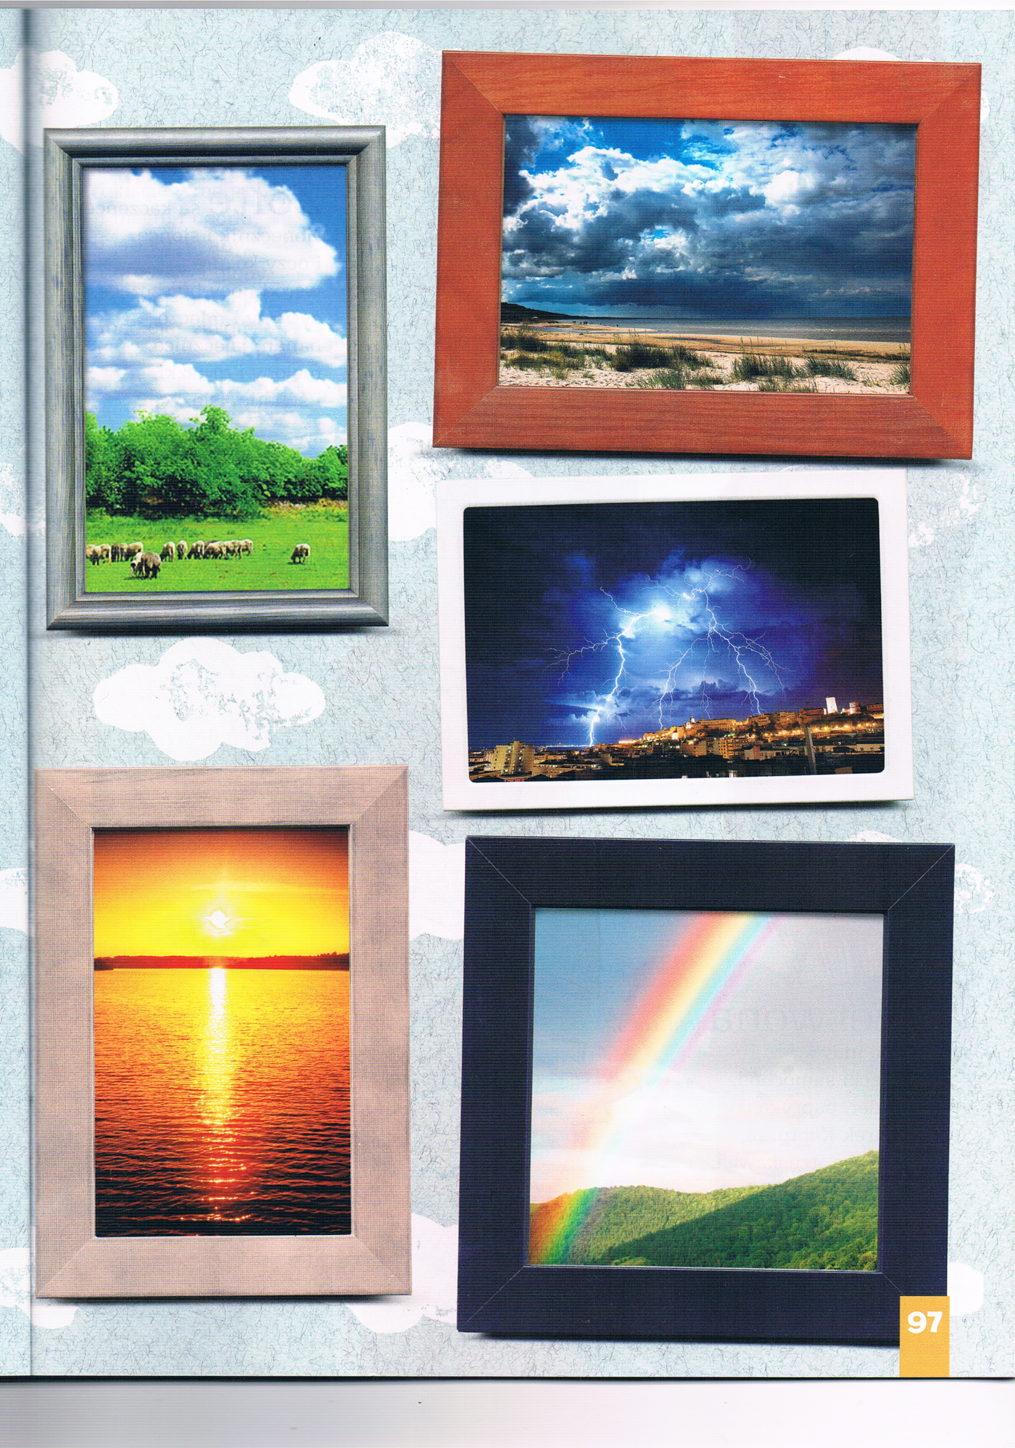
„Na łące” – doskonalenie sprawności manualnej na kartach pracy. Dzieci dorysowują brakujące elementy motyla, żaby, osy i bociana i kolorują obrazki. Następnie głoskują nazwy obrazków i oznaczają żółtą kropką te obrazki, w których nazwach słyszą głoskę a, a czerwoną kropką – te, w których nazwach słyszą głoskę o.
„Karty pracy” cz. 4, s. 18, kredki
Jeżeli jakieś dziecko nie ma kart pracy to strona nr 18 załączona jest do dzisiejszych zajęć.
- „Burza” – praca plastyczna techniką kolażu .
Dziecko jeszcze raz ogląda wybrane wcześniej ilustracje przedstawiające burzę. Rodzic prosi, aby zwróciło uwagę na dobór kolorów. Następnie zachęca dziecko do wykonania pracy plastycznej: Przypomnij sobie burzę, którą kiedyś przeżyłeś. A teraz, używając folii, tektury, kawałków materiału, flamastrów i kleju, przedstaw burzę na kartkach. Może być podobna do tych z ilustracji, ale może też być zupełnie inna. Zastanów się, jakie materiały Tobie się przydadzą i w jaki sposób je wykorzystasz, a potem przystąp do pracy.
Potrzebne materiały: kartony, folia w różnych kolorach, tektura falista, kawałki tkanin, flamastry, klej, nożyczki.

